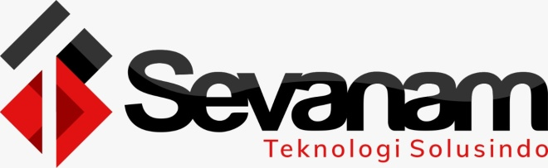

**PT SEVANAM TEKNOLOGI SOLUSINDO**

**Arti Dari Logo**

**Logo**

Sevanam adalah pelayanan yang baik yang merupakan salah satu butir dari Nawa Widha Bhakti (Sembilan tahapan atau cara berbakti kepada tuhan ( Ida Sang Hyang Widhi Wasa)

Logo mencerminkan angka 8 yang artinya sebuah keberuntungan menurut feng sui (Jepang), angga 8 juga berarti angka yang tidak putus dan berkelanjutan.

STS adalah singakatan dari Sevanam Teknologi Solusindo.

Stacked Possition artinya adalah tumpukan atau tingkatan yang terikat satu sama lain, ini menunjukkan support sistem atau saling mendukung antara satu sama lainnya.

**Warna**

Warna terdiri dari tiga antara lain : Merah, Hitam dan Putih yang merupakan simbul Tri Datu (Simbul Sakral Bali) menunjukkan tiga kekuatan alam semesta.

Merah artinya Berani Mencoba (Inovasi)

Putih artinya Tulus Melayani (tulus Melayani Tuhan,Baik customer, Sesama Keluarga Sevanam)

Hitam artinya Kekuatan (Kekuatan atau ikatan yang dalam hal ini berarti sevanam membentuk ikatan yang kuat baik sesama team dengan customer dan juga dengan Tuhan)

**VISI**

Menjadi Mitra terpercaya dengan kualitas layanan terbaik dalam proses Transformasi Digital di semua entitas bisnis.

**MISI**

* Mengembangkan telenta SDM unggulan dibidang teknologi digital untuk menyediakan layanan digital terbaik dan terpercaya.
* Membangun platform bisnis digital untuk mendukung proses transformasi digital di berbagai entitas bisnis.
* Berfokus pada *Customer Centric* yang menuju pada *customer satisfaction*.

**STRUKTUR ORGANISASI**

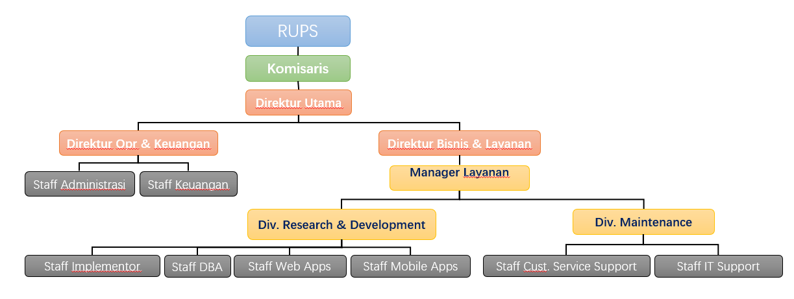

**KEUNGGULAN KAMI**

* **Fokus pada Solusi**

Memberikan solusi yang terbaik bagi banyak perusahaan yang ingin melakukan transformasi digital secara penuh.

* **Berkolaborasi dengan Perusahaan Besar di Indonesia**

Mencari peluang dengan berkolaborasi dalam menciptakan inovasi-inovasi baru yang saling menguntungkan.

* **Meningkatkan Usaha Bisnis Pelanggan**

Transformasi digital merupakan salah satu bentuk dari transformasi bisnis perusahaan.

* **Mengurangi Resiko Investasi pada Infrastruktur IT**

Infrastruktur IT memainkan peranan yang sangat penting dalam kesuksesan Transformasi Digital, perubahan dari *Capital Expenditure* (CAPEX) ke *Operational Expenditure* (OPEX) akan mengurangi resiko pada investasi infrastruktur IT.

* **Roadmap yang Berkelanjutan**

Dokumen rencana jangka pendek dan jangka panjang melalui penggunaan solusi teknologi yang terus adaptif dengan kemajuan teknologi dan kebutuhan bisnis. pelanggan di masa depan.